Los animales y sus derivados
- Colorea los animales que nos brinda el cerdo.

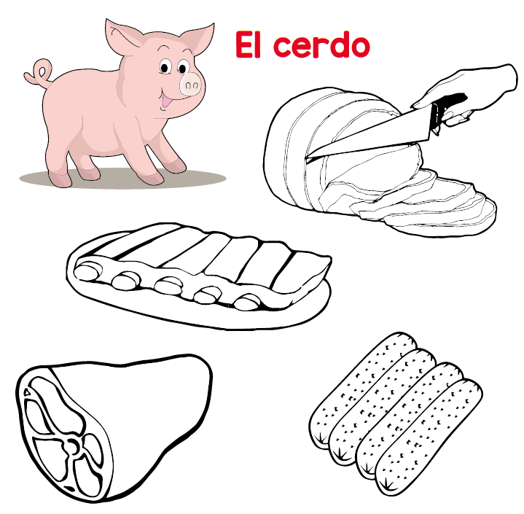

Derivados de los animales
- Conversa sobre el tema. Colorea.

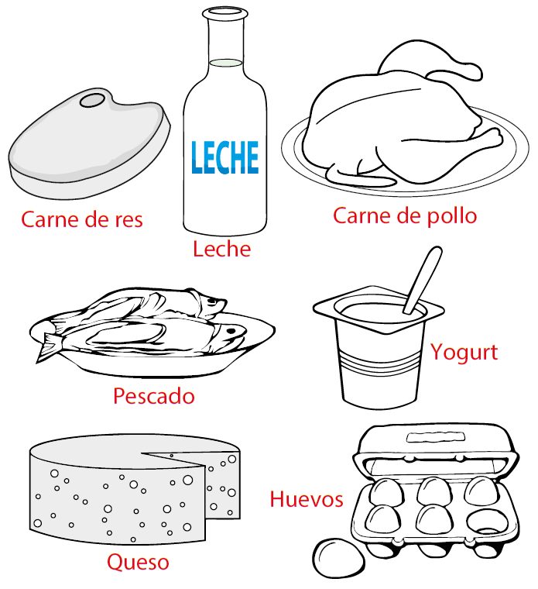

- Une cada animal con el producto que nos da.

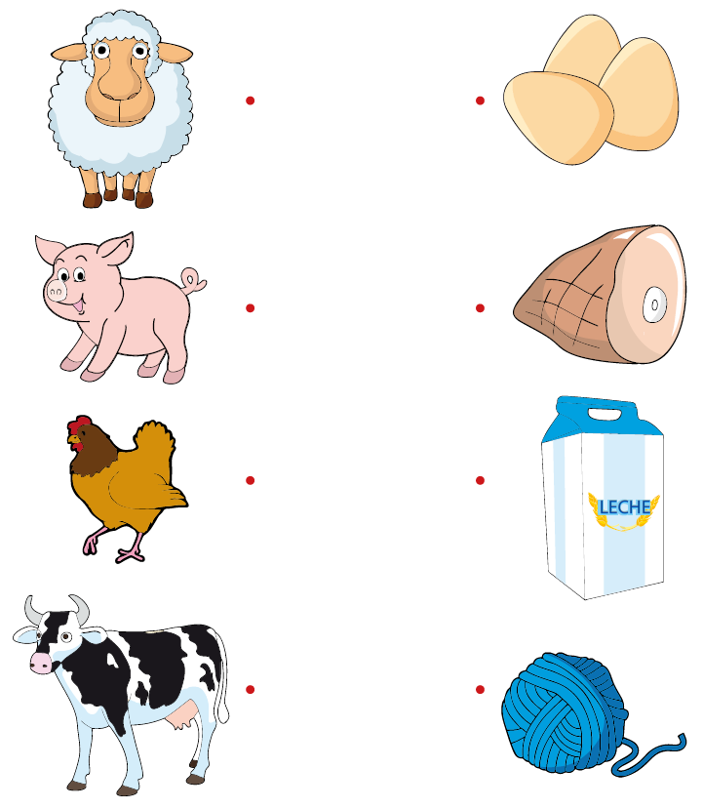

- Une con flecha los alimentos que formen pareja según alimento y su procedencia.

